DocToDoc

DocToDoc è un Social Network per soli medici, costruito a partire dalle loro esigenze lavorative e comunicative. Basandosi sullo scambio di aiuti, sulla possibilità di condividere le conoscenze e di poter contattare colleghi altrimenti irraggiungibili, DocToDoc ha come obiettivo quello di creare una rete di comunicazione, informazione e consultazione dove l'unione possiede un potenziale nettamente superiore rispetto alle singole parti.

Renato Angelone, Federica Ferro

Informazioni sul © Copyright

Quest'opera è distribuita con Licenza [Creative Commons Attribuzione - Non commerciale - Non opere derivate 4.0 Internazionale](http://creativecommons.org/licenses/by-nc-nd/4.0/).

Contenuti del documento

Il presente documento ha lo scopo di esporre, secondo i vari aspetti progettuali entranti in gioco, la struttura e la semantica delle varie funzionalità della piattaforma proposta. DocToDoc è un Social Network pensato per i medici, per lo più giovani specializzandi, per i loro bisogni/richieste e per le relazioni professionali. Ogni utente potrà:

* creare un profilo personale caratterizzante per la sua professione;
* articolare una propria lista di colleghi e scorrerne il lifestream;
* pubblicare le proprie ricerche e le proprie storie di casi clinici;
* cercare e contattare privatamente altri colleghi;
* segnalare congressi e pubblicazioni;
* chiedere soccorsi in casi di emergenza.

DocToDoc permette agli utenti di potersi affidare anche ai pareri e consigli di altri colleghi, magari specializzati in campi differenti, non solo all'interno della propria cerchia ma in prospettiva di un vasto pubblico. Una rete che non solo permette di conoscere e farsi conoscere, ma anche di poter usufruire dei contenuti, ampliando quindi le proprie conoscenze in un campo intrinsecamente vasto che necessita di continui aggiornamenti e supporti di altri professionisti. DocToDoc è quindi un SNS che utilizza un doppio approccio, friend-driven e content-driven, incentrato su specifici utenti e sui loro specifici contenuti, dove l'unione di questi due aspetti può dar vita ad una conoscenza condivisa non raggiungibile dal singolo individuo.

Informazioni sulla versione

DocToDoc 1.0

11/09/2015

Introduzione

Questo documento descrive l’interfaccia per la piattaforma DocToDoc

Struttura

Il documento è suddiviso in sei sezioni sezioni:

Target e user needs descrive il target di riferimento, più possibilmente attraverso dati quantitativi e fonti accreditate. Evidenzia il lavoro svolto nell’analisi sul target (metodo, n. di utenti coinvolti, risultati). Riassume le specifiche e pre requisiti di sistema che emergono dall’analisi

Analisi benchmarking descrive i competitor nel settore di riferimento. Attraverso una griglia di benchamrking evidenzia le linee di innovazione o miglioramento che il proprio prodotto propone, rispetto allo stato dell’arte.

Concept descrive le caratteristiche del concept. Se vengono prodotti materiali promozionale (es. video demo) è possibile inserirli qui

Struttura e navigazione descrive la struttura dell’applicazione e le modalità con le quali può essere navigata (flow chart)

Layout e storyboard offre una descrizione dettagliata di ciascuna videata e delle sue componenti

Timetable contiene il planning temporale del progetto

Appendice contiene la lista degli eventuali file allegati

Target e user needs

Il target considerato per la progettazione del Social Network DocToDoc è quello dei medici, in particolare di giovani specializzandi predisposti alle nuove conoscenze e bisognosi di consigli e pareri di altri colleghi. Una prima fase della ricerca ha previsto uno studio preliminare della letteratura volta all'individuazione dei bisogni, degli atteggiamenti e delle pratiche d'uso di tali utenti in relazione alla loro professione e all'utilizzo di alcune piattaforme di supporto alle difficoltà riscontrate in ambito medico. Grazie alla definizione di questi prerequisiti si è passati poi alla definizione di alcuni concetti chiave tradotti in domande mirate. Quindi il tipo di analisi effettuata ha previsto interviste in profondità, con domande rivolte a cinque Medici di età compresa fra i 28 ed i 58 anni. In particolare a ciascuno degli intervistati sono state poste 8 domante, delle quali 7 prevedevano risposte aperte e l'ultima prevedeva la scelta fra 5 modalità di risposta. Di seguito sono riportate le domande oggetto dell'intervista e le ipotesi alla base della loro costruzione:

Domanda n.1: "*Nella professione medica spesso ci si avvale di consigli e pareri di altri professionisti, magari specialisti in una branca differente dalla propria. Quali mezzi utilizzi per poter contattare i tuoi colleghi?"*

Tale domanda è stata considerata come punto di partenza per la determinazione dei mezzi maggiormente utilizzati fra utenti del target per contattarsi.

Domanda n.2: " *In riferimento alla domanda precedente, quali problemi hai incontrato e come hai cercato di risolverli?"* In tal caso si è cercato di sondare quali sono le maggiori problematiche riscontrate dall'utilizzo di mezzi di comunicazione standard quali faccia a faccia o contatti telefonici.

Domanda n.3: "*Hai mai utilizzato il WEB, magari un forum o un Social Network, per conoscere le soluzioni adottate in campo medico da altri colleghi?"* Questa domanda chiude il cerchio del primo blocco e mira a comprenderein che misura i medici utilizzano piattaforme WEB "non dedicate" nella ricerca in ambito medico.

Domanda n.4: " *La professione medica prevede un giuramento, quello di Ippocrate. In quest'ultimo si legge, tra le altre cose, che il medico deve evitare "anche al di fuori dell'esercizio professionale", ogni atto e comportamento che possano ledere il prestigio e la dignità della professione. Detto ciò, quanto questo precetto ti limita o ti rende necessario un filtraggio dei contenuti che pubblichi sulle piattaforme WEB, come i Social Network?"* Domanda n.5: "*In riferimento alla domanda precedente, si sono mai verificati problemi o incidenti, ed in che modo li hai risolti o cerchi di evitarli?"* Queste due domande aprono la questione della privacy. La teoria sottostante è quella che, dati determinati precetti, il medico, all'interno dei Social Network, sia in qualche misura frenato o applichi dei filtri nella partecipazione attiva, e magari possa trarre dei vantaggi dalla partecipazione a piattaforme in cui tutti hanno lo stesso problema, che di conseguenza verrebbe annullato.

Domanda n.6: "*Su Socialnetwork come Facebook, o comunque su applicazioni quali WhatsApp fai parte di gruppi privati contenenti solo tuoi colleghi? Se si, quali tipologie di informazioni condividete fra di voi? Ti senti più libero di esprimere i tuoi pensieri e condividere i tuoi contenuti?"* In questo caso si è cercato di andare dritti al punto e capire quanto forte potesse essere il legame fra la collaborazione nella professione medica ed il web.

Domanda n.7:" *Se ora tu avessi una bacchetta magica, e potessi istantaneamente creare un servizio per le tue attuali esigenze, quale sarebbe questo servizio?* " Questa domanda risulta essere un pilastro per le ricerche sugli utenti. Questi sono liberi di poter esprimere le loro esigenze, svelando bisogni del target magari non considerati o difficilmente determinabili altrimenti.

Domanda n.8:" *Scegli uno tra questi servizi: - Poter chiedere pareri e consigli ad altri colleghi -Possibilità di far emergere le proprie capacità professionali - Possibilità di rendere noti il proprio curriculum, le pubblicazioni, le esperienze lavorative etc... - Possibilità di poter interagire più liberamente in una piattaforma dove solo i tuoi colleghi possono accedere ai tuoi contenuti - Possibilità di rendere pubblici e visibili a potenziali pazienti il tuo contatto, la struttura/lo studio dove operi la tua professione.*"Questa domanda, a differenza delle precedenti, non prevede una risposta aperta, ma un elenco predefinito delle varie modalità di risposta. Questo step si è reso utile per una cernita delle funzionalità interessanti per il target rispetto alla totalità di quelle proposte.

N.B. le interviste complete in formato audio e testuale sono in allegato al presente documento.

Passiamo adesso all'analisi dei risultati. Questa è stata svolta sia considerando le singole variabili che le relazioni fra le stesse.

Griglia analisi delle interviste:

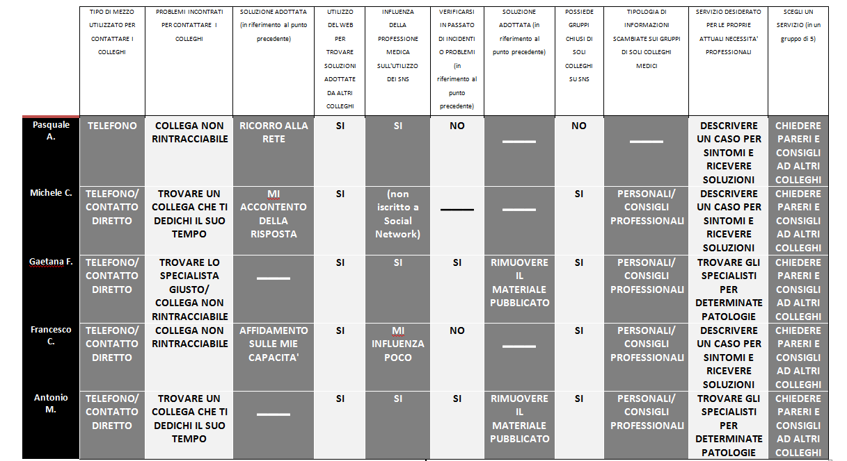

Esplorazione per dimensioni ricorrenti:

Esplorazione per tipi ricorrenti:

Per chi possiede gruppi chiusi di soli colleghi su SNS le informazioni scambiate sugli stessi sono sia di tipo personale che consigli e aiuti su casi clinici (80% Del Campione).

L'analisi degli utenti ci ha permesso di identificare quali funzionalità e aspetti modificare, quali eliminare e quali aggiungere rispetto alle ipotesi preliminari. In particolare risulta evidente il fatto che tutti utilizzano il web per cercare soluzioni diagnostiche o farmacologiche e che tutti vorrebbero disporre di un servizio web per poter chiedere consigli ad altri colleghi. Questo aspetto ha attirato l'attenzione verso una particolare funzionalità, che vedremo nel corso del documento, che prende il nome di "pronto soccorso", che permette appunto agli utenti di richiedere l'aiuto degli altri in caso di emergenza. Un servizio nuovo, emerso proprio dalle interviste, è invece quello di poter cercare altri medici rispetto a determinati interessi o informazioni. Tale esigenza è stata considerata e inclusa in fase di progettazione. In fine l'aspetto della privacy, sostenuto in fase preliminare, non ha rivelato particolare interesse da parte del target, per tale ragione questo aspetto è stato considerato non determinante in fase di progettazione.

Passiamo adesso alla descrizione dell'utente tipo (personae) e dello user scenario nel quale si inserisce l'applicazione DocToDoc.

Personae:

* Francesco, 28 anni.
* Specializzando in Geriatria I anno presso il II Policlinico di Napoli.
* E' un ragazzo socievole e ama leggere ed aggiornarsi nel suo lavoro.
* Contatta spesso i suoi colleghi telefonicamente per chiedere pareri e consigli.
* Utilizza il web per scopi lavorativi ma ritiene che i contenuti attuali siano poco organizzati e confusionari.
* E' al passo con la tecnologia ed i nuovi servizi e utilizza piattaforme mobile, sulle quali ha gruppi privati di soli colleghi con i quali intrattiene discussioni sia extra che intra lavorative.

User Scenario:

Francesco è uno specializzando in Geriatria, del primo anno. Lavora presso il II Policlinico di Napoli nel reparto di Medicina Interna. I suoi turni solitamente vanno dalle 9:00 alle 18:00, ma spesso capitano turni di notte o in giorni festivi nei quali il personale medico è ridotto. In circostanze di questo tipo Francesco spesso risulta essere l'unico medico di reparto. Nelle situazioni di grave emergenza può contattare un collega strutturato dello stesso edificio, tuttavia nella stragrande maggioranza dei casi deve risolvere gli imprevisti da solo. Questa cosa gli crea molta ansia, poiché nel suo reparto gli imprevisti sono all'ordine del giorno. Lui è un neo laureato e sa di non avere abbastanza esperienza per affrontare al meglio alcune situazioni. Necessita del maggior numero di contatti con altri colleghi e di un modo semplice e veloce per consultare la letteratura medica. Tuttavia la sua cerchia di conoscenze è ristretta al suo reparto, e non può telefonare i suoi colleghi durante la notte o in giorni festivi poiché quelli sono orari di lavoro che spettano a Francesco e riposi che spettano ai suoi colleghi di reparto. Inoltre le consultazioni sul web in campo medico sono ostiche, in quanto non esiste una buona strutturazione nella ricerca di determinate diagnosi dati i sintomi riscontrati. Con DocToDoc Francesco potrebbe sia contattare un gran numero di colleghi, che magari sono in servizio negli stessi orari o giorni particolari, sia consultare un gran numero di casi già risolti ricercando magari rispetto a particolari sintomi o segni. Questo potrebbe aiutarlo molto in situazioni davvero indesiderabili, ed in più ha la possibilità di conoscere più a fondo chi gli ha dato una mano, così in una nuova occasione sarà ben disposto a ricambiare un favore ed a rendere le sue conoscenze a disposizione della community di DocToDoc. Un'ulteriore situazione di difficoltà si presenta, non solo a Francesco ma anche a tutti i suoi colleghi di reparto, quando si osserva una particolare patologia per la quale: o nessuno ha trattato un caso simile in precedenza e non si è quindi a conoscenza della particolare terapia; oppure la struttura ospedaliera non è in grado di provvedere alle specifiche necessità. Trovare un collega di un'altra struttura specializzato in quella determinata patologia si traduce in una poco fruttuosa ricerca sul web. Delle volte il risultato che se ne ricava, nella migliore delle ipotesi, è quello di trasferire il paziente in un'altra struttura, magari in un'altra regione, dove qualcuno ha letto su Internet che si occupano di quella specifica patologia, ovviamente se la struttura ha il posto letto per poterlo fare. In caso contrario bisogna curare il paziente con i mezzi che si hanno a disposizione, ed ecco che ci si ritrova a navigare sul web dove tutto è estremamente farraginoso. Questo è successo a Francesco e ai suoi colleghi più di una volta, ed hanno passato intere giornate per cercare e riuscire a contattare altre strutture o cercare casi simili su Internet. La cosa più frustrante per Francesco però è quella di venire a sapere, tempo dopo, in modo del tutto casuale, che al Cardarelli, un ospedale che è a soli 100mt dal suo Policlinico, c'è un medico specializzato e con tutte le attrezzature necessarie per trattare quella specifica patologia. Sembra assurdo ma è così. Con DocToDoc Francesco ed i suoi colleghi avrebbero potuto trovare, grazie al particolare servizio di ricerca offerto dalla piattaforma, lo specialista adatto, con conoscenze su quella particolare patologia, nella struttura ospedaliera più vicina, tutto questo con un solo click.

Analisi di benchmarking

Analizziamo in questa sezione del documento lo stato dell'arte tramite la descrizione dei servizi offerti dai principali competitor per poi passare al loro confronto rispetto alle innovazioni offerte dai servizi di DocToDoc. Cominciamo con il competitor **camicinrete.com**, un Social Network riservato a medici e farmacisti italiani. L'immagine sotto riportata mostra la schermata d'ingresso della piattaforma:

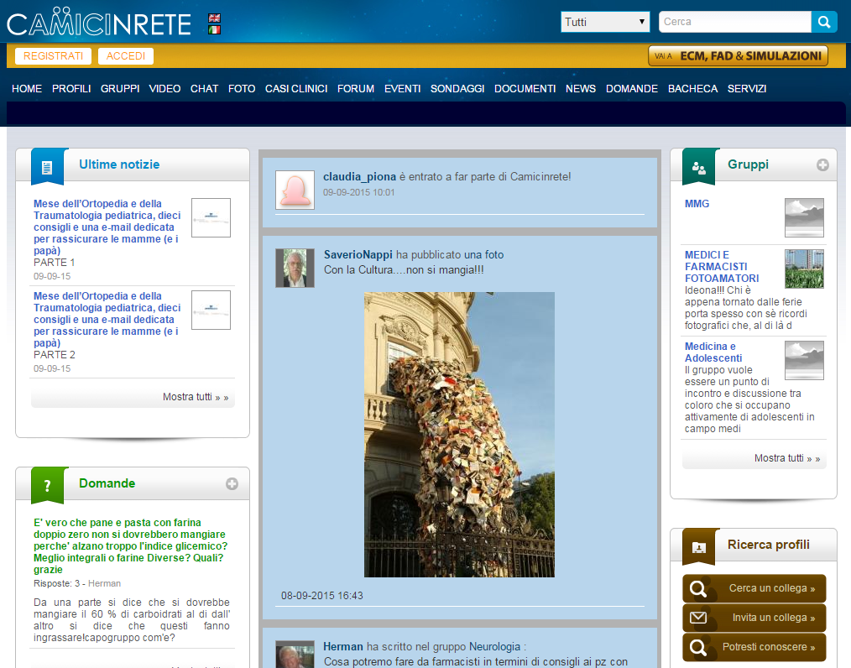

Camicinrete prevede prima di tutto una registrazione sicura, nella quale viene richiesto il numero di iscrizione all'ordine dei Medici o dei Farmacisti per assicurarsi della autenticità dell'identità professionale. Dalla Home è possibile accedere ai vari servizi offerti agli utenti, alle news relative a questi servizi e inoltre viene mostrato il lifestream dei partecipanti. Di seguito è riportata una breve descrizione dei servizi offerti dalla piattaforma:

*Profili:* permette di accedere ai profili o di tutti gli utenti del Social, oppure di una parte degli stessi secondo alcuni filtri di ricerca.

*Gruppi:* permette la creazione o la ricerca di un gruppo.

*Video e Foto:* permette la visualizzazione di video/foto caricati da altri colleghi e l'inserimento di nuovi.

*Chat e Forum:* servizio standard di chat/forum fra utenti del Social.

*Casi Clinici:* permette da una parte l'inserimento di un nuovo caso clinico e dall'altra ne permette la ricerca rispetto a quelli più commentati e/o agli autori. E' inoltre possibile accedere alla lista di tutti i casi clinici inseriti dagli utenti.

*Eventi:* è possibile tramite questa sezione accedere alle informazioni relative a tutti gli eventi medici/farmacologici, oppure cercare un evento specifico.

*Sondaggi:* somministrazione di questionari all'utenza, sia di carattere medico-farmacologico che socio/politico/culturale.

*Documenti,News,Domande e Bacheca:* si occupano rispettivamente di offrire all'utenza documenti, notizie, risposte a domande e inserimenti in bacheca, tutti relativi a questioni o dubbi dell'ambito professionale.

La visibilità di Camicinrete prevede che la Home sia pubblica, quindi chiunque può accedere ai post pubblicati dagli utenti e visionare i servizi offerti, tuttavia l'utilizzo di ognuno dei singoli servizi prima elencati è accessibile previa registrazione.

Il secondo competitor analizzato è **Medicitalia.it,** un forum-motore di ricerca dedicato a medici e pazienti. L'immagine sotto riportata mostra la schermata di ingresso della piattaforma:

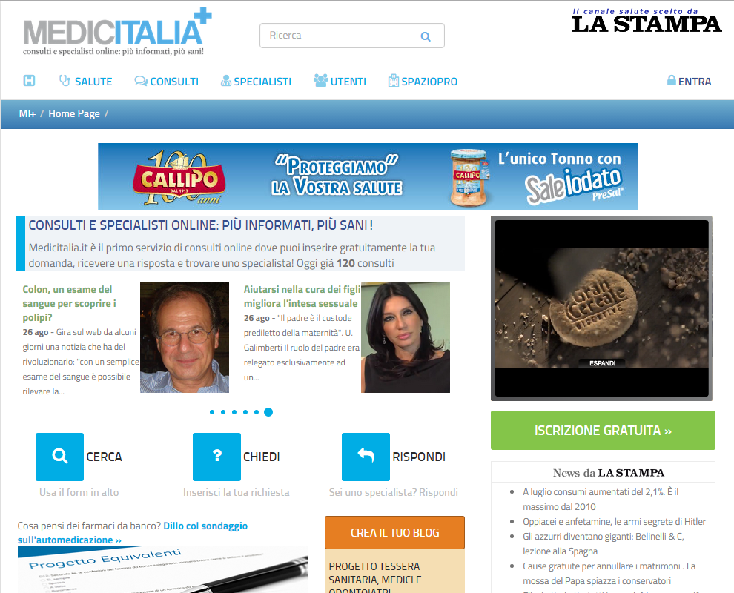

Medicitalia si fonda sull'interazione fra pazienti che hanno dubbi o disturbi, e medici volontari disposti ad aiutarli. A tal fine la registrazione alla piattaforma prevede la previa differenziazione fra profilo utente semplice e profilo utente professionista, nel qual caso è richiesto il numero d'iscrizione all'Ordine dei Medici. Nella Home, oltre alle news e al menù dei servizi, è possibile usufruire istantaneamente della funzionalità base della piattaforma, ovvero: o cercare consulti già effettuati rispetto a parole chiave, o inserire una nuova domanda se sei un paziente, oppure rispondere alle domande in attesa se sei un medico. I vari contenuti sono suddivisi in base alle diverse branche specialistiche mediche.

Di seguito è riportata una breve descrizione di altri servizi offerti dalla piattaforma:

*Salute:* una sezione fatta di news, articoli, blog, segnalazioni di eventi/congressi/libri, tutti in ambito medico. Sempre tramite questa sezione è possibile accedere ad un dizionario medico.

*Consulti:* permette di accedere a tutti i consulti rispetto a differenti parametri di scelta (con risposta, in attesa, più letti, di oggi).

*Specialisti:* permette di conoscere tutti i medici di Medicitalia differenziandoli per specializzazione.

*Utenti*: sezione dedicata agli utenti semplici della piattaforma, con link diretto ai vari forum e guide di navigazione e ampliamento conoscenze del mondo medico.

*Spaziopro:* sezione dedicata ai medici della piattaforma, con link diretto al loro forum e guide sulla piattaforma e sulle norme comportamentali della stessa.

Medicitalia prevede l' usufruizione dell'intera piattaforma e dei suoi servizi da parte di tutti gli utenti ospite. Fanno eccezione il servizio relativo all'immissione di una nuova domanda, che prevede l'iscrizione come utente semplice, e la risposta ad una domanda, che prevede l'iscrizione come utente professionista.

Punti di differenziazione e di innovazione di DocToDoc

Riportiamo di seguito le griglie di analisi dei competitor appena analizzati e del prodotto proposto nel presente documento, DocToDoc. Successivamente passeremo ad una comparazione delle stesse per sottolineare i punti di differenziazione e di innovazione del nostro servizio rispetto a quelli dei competitor.

CAMICINRETE

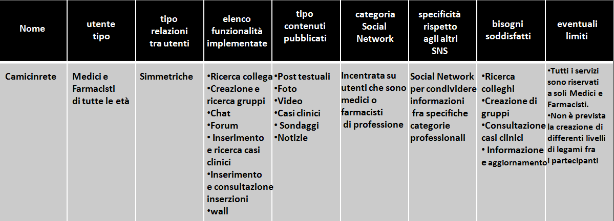

MEDICITALIA

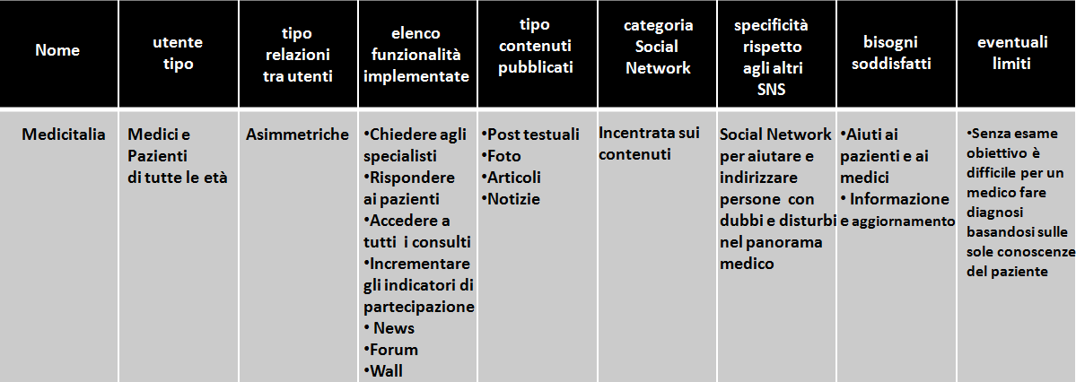

DOCTODOC

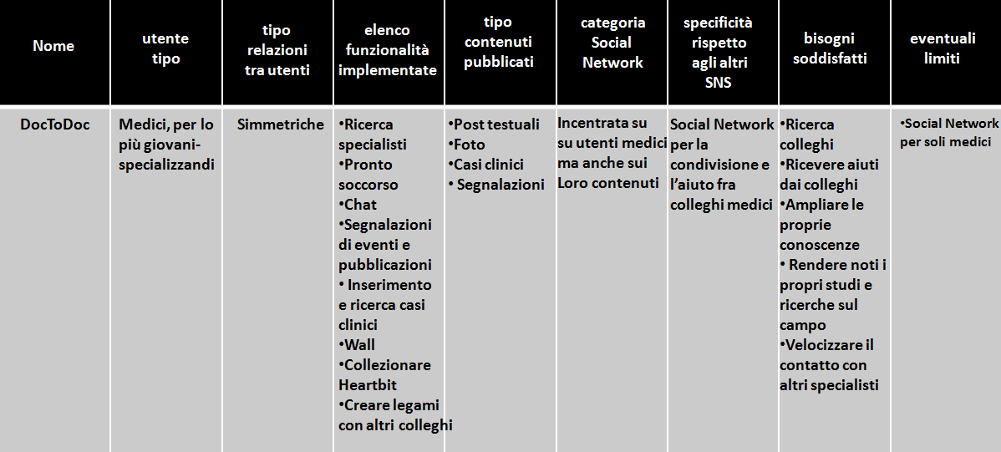

Sulla base dell'osservazione delle griglie di analisi, dei servizi offerti dai competitor e sull'organizzazione degli stessi, possiamo sottolineare i vantaggi e le innovazioni offerte da DocToDoc. Partendo dalla prima fase, ovvero quella che prevede la registrazione dell'utente, salta all'occhio la differenza numerica fra le informazioni richieste fra i competitor e DocToDoc. In particolare Camicinrete richiede il completamento di ben 28 campi di informazione rispetto ai soli 9 richiesti per far parte di DocToDoc. Un numero eccessivo di richieste iniziali potrebbe "demoralizzare" il neo utente. La possibilità di restringere il numero di informazioni iniziali si basa su due specifiche scelte progettuali. La prima è quella di prevedere, all'interno della pagina personale di ogni utente, altri campi di informazione completabili in un secondo momento a discrezione dell'utente stesso. La seconda invece riguarda la certezza dell'identità professionale. Mentre i competitor richiedono vari dati relativi a informazioni univoche del singolo professionista, in modo tale da poterli poi confrontare con quelli interni all'Ordine dei Medici, DocToDoc si basa sull'utilizzo da parte degli utenti del solo indirizzo di posta certificata dell'Ordine di appartenenza (variabile a seconda della provincia), demandando a questi la conferma intrinseca dell'identità professionale. Per quanto concerne la visibilità della piattaforma da parte di utenti esterni partiamo da una totale apertura di Medicitalia fino ad arrivare ad una totale chiusura da parte di DocToDoc. Per quanto questo possa inizialmente sembrare uno svantaggio, la scelta è dettata dal fatto che tutti i contenuti pubblicati dai medici devono essere letti solo da medici. In questo modo l'utente è libero di esprimersi non dovendo tenere conto di errate interpretazioni da parte di utenti non esperti. Questo è ciò che accade in Camicinrete dove, mentre i servizi risultato disabilitati per gli esterni, tutti i post dei medici e dei farmacisti possono essere letti. DocToDoc tutela l'utente e, con l'aggiunta di un sito vetrina libero e accessibile dalla Home della piattaforma, permette ai non iscritti di poter avere un'idea chiara sui servizi offerti, senza ledere la privacy professionale dei medici. Inoltre la strutturazione dei servizi DocToDoc cerca di eliminare quelli ritenuti superflui, di superare i limiti dei competitor e di aggiungere servizi davvero innovativi. La progettazione infatti non prevede l'inserimento di forum e sezioni ibride, presenti ad esempio in Camicinrete, ma focalizza l'attenzione su poche funzionalità importanti ed ottimizzate. Inoltre, considerando il limite di Medicitalia che spinge gli utenti medici nel 90% dei casi a consigliare ai pazienti di rivolgersi personalmente ad uno specialista in, DocToDoc permette ai medici di poter contribuire in modo sostanziale pur non effettuando esami obbiettivi. Questo perché chi chiede un aiuto è egli stesso un esperto della materia e non un paziente. Infine DocToDoc può offrire una funzionalità ancora inesplorata, quella del Pronto Soccorso, un modo veloce e concreto per ottenere aiuti da altri colleghi. L'utente seleziona il codice del caso in relazione all'urgenza (rosso, giallo, bianco), descrive il caso, sceglie lo specialista che ritiene adatto ed invia. DocToDoc provvede alla distribuzione del messaggio di Pronto Soccorso a tutti i medici specializzati in quella determinata branca. L'utente può discutere così con un team virtuale e ringraziare i colleghi donandogli un heartbit, il simbolo della collaborazione alla base di questo particolare servizio offerto da DocToDoc.

Concept

DocToDoc è il nuovo Social Network pensato per i medici e costruito sulle loro esigenze. La funzionalità principale, il Pronto Soccorso, permette al singolo professionista di contattare istantaneamente tutti gli specialisti a lui necessari per risolvere un caso clinico, e non solo. DocToDoc dà anche la possibilità di condividere le conoscenze, di poter contattare colleghi altrimenti irraggiungibili e tanto altro ancora. È una rete di competenze ed esperienze, un servizio utile, efficiente e sicuro, ma anche gratificante e di supporto. È un unico grande team di medici al lavoro.

Struttura e Navigazione

Presentazione del flow chart di navigazione

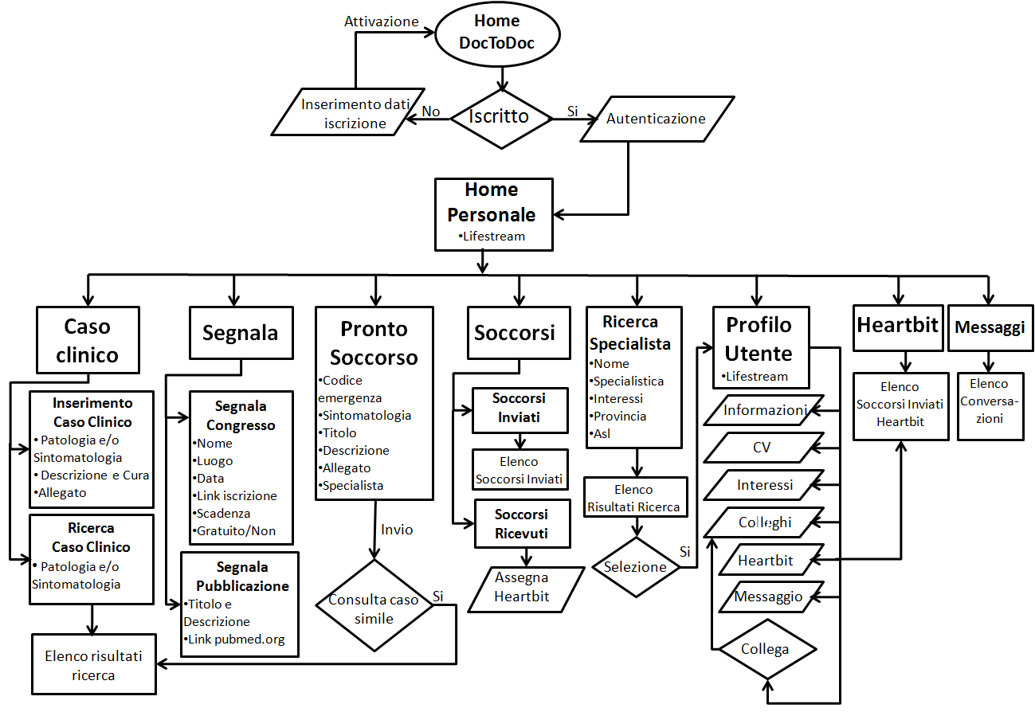

Navigazione

La piattaforma è stata pensata ed ottimizzata per l'utilizzo attraverso dispositivi mobile. A tal scopo le interazioni sono state progettate seguendo le regole alla base dei dispositivi touch.

Layout

Descriviamo in questa sezione le scelte e gli elementi grafici adottati per la comunicazione visiva all'interno della piattaforma DocToDoc. Partendo dalla home di accesso, l'header presenta il nome del Social Network in CamelCase, attraverso un font semplice e di grandi dimensioni rispetto al resto dei contenuti, bianco su fondo scuro, tutto volto all'immediata leggibilità e memorizzazione dello stesso. Accanto al nome, sul lato sinistro, è stato posto il simbolo della piattaforma: una mano che offre un cuore, all'interno del quale si distingue il tipico battito cardiaco rilevato dall'elettrocardiogramma. Questo simbolo vuole sia comunicare uno dei valori alla base del servizio, ovvero quello di aiutare e lasciarsi aiutare, sia dare un primo riferimento visuale al simbolo del rating di DocToDoc: un cuore con un battito che prende il nome di heartbit (derivato dall'inglese "heartbeat", battito di cuore, il beat finale è stato sostituito con bit, simbolo dell'informazione informatica). Lo sfondo rappresenta l'immagine stilizzata di un ospedale. Tale scelta vuole sia comunicare l'appartenenza ad uno specifico ambito lavorativo, sia connotare questi di un' interpretazione più gioviale e allettante, unendo quindi allo stesso tempo professionalità e socialità. I colori, i font ed il resto degli elementi grafici utilizzati nella home di accesso sono gli stessi che l'utente troverà nel resto della piattaforma, questo per offrirgli in ogni schermata un senso di continuità. Lo stile in generale abbina colori scuri (grigio) e colori dalle tonalità accese (arancione) per sottolineare sia il giusto equilibrio fra formalità ed informalità previste nel rapporto fra utenti, sia le nette differenziazioni fra le varie azioni svolte dagli stessi. Una volta effettuato l'accesso, la Home personale si presenta come una finestra che affaccia sull'intera piattaforma. Infatti l'header ed il footer racchiudono l'accesso a tutti i servizi offerti: figurano a tutti gli effetti come la plancia di comando dell'utente. Ogni servizio è rappresentato da un bottone grigio con sopra riportata un'icona rappresentativa dello stesso. Una volta "cliccato" il bottone questi diventa arancione, distinguendosi dagli altri, e permettendo così all'utente di avere sempre il controllo del flusso. Molte delle icone utilizzate nella piattaforma rimandano all'ambito medico: lo stetoscopio per l'inserimento e la ricerca dei casi clinici; una valigetta per il Pronto Soccorso per accedere all'omonimo servizio; un ospedale per leggere gli aiuti dati e ricevuti; la classica User Icon, ma con uno stetoscopio al collo della sagoma, per accedere al profilo personale; un'ambulanza per connotare i post di Pronto Soccorso ed infine un cuore con un battito per donare un heartbit.

L'identità dell'utente è rappresentata attraverso una sorta di piccola sezione che ne riporta il nome, il cognome, una foto, la specializzazione, l'ASL di appartenenza e il numero di heartbit, tutto organizzato in modo tale da massimizzare la leggibilità e minimizzare gli spazi. Per i servizi che prevedono la pubblicazione di contenuti, lo stile è stato deliberatamente mantenuto essenziale. Il numero dei campi di immissione è stato ridotto al minimo e sono stati caratterizzati da intestazioni generiche in modo tale da disegnare le regole di interazione pur lasciando all'utente l'organizzazione dei contenuti. Gli stili grafici associati ai post sono differenziati in accordo alla diversificazione degli stessi. Per post di informazione, quali segnalazioni di congressi o pubblicazioni, sono stati scelti colori tenui. Per post di maggiore priorità (Pronto Soccorso) la scelta invece è ricaduta su colori accesi che attirano maggiormente l'attenzione, come il rosso (codice rosso, elevata urgenza) ed il giallo (codice giallo, moderata urgenza).

Storyboard

Di seguito mostriamo le principali videate della piattaforma DocToDoc, con annessa descrizione, presentando le funzionalità chiave del servizio:

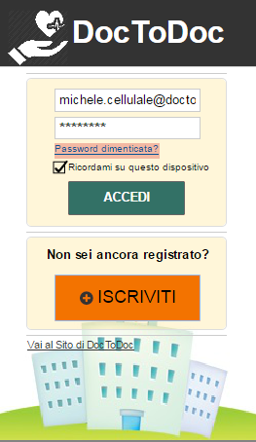

La Home di DocToDoc si compone di due sezioni fondamentali. La prima è quella dedicata all'immissione delle credenziali per l'accesso alla piattaforma, con le possibilità di richiedere una nuova password e di restare collegati con il dispositivo in uso. La seconda parte è invece un invito ed un collegamento alla pagina di registrazione per i non iscritti. Infine in basso è riportato il link al sito vetrina di DocToDoc.

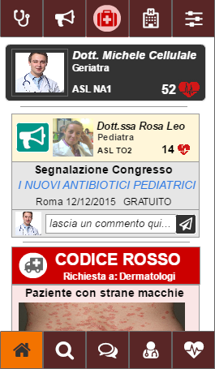

Una volta effettuato l'accesso si entra nella Home personale dell'utente, dalla quale è possibile scorrere il lifestream costituito da: tutti i post dei colleghi seguiti e di tutti i colleghi appartenenti alla stessa specializzazione; dai Pronto Soccorso richiesti alla sua specialistica. L'header ed il footer dell'interfaccia contengono un link diretto a tutte le funzionalità offerte dalla piattaforma.

Di seguito verranno mostrate in carrellata le videate relative a tutti i servizi offerti da DocToDoc, soffermandoci solo sui dettagli del flusso relativi alla funzione principale di Pronto Soccorso.

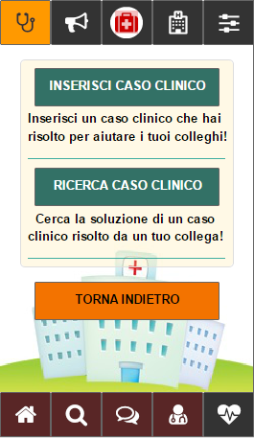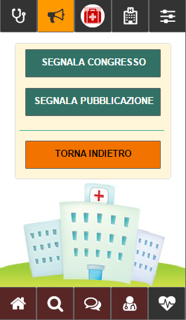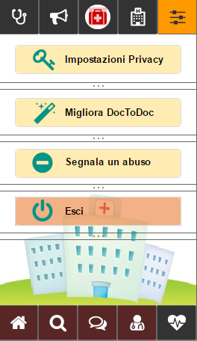

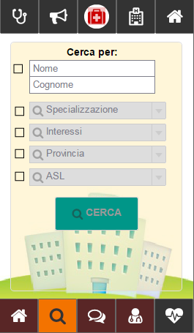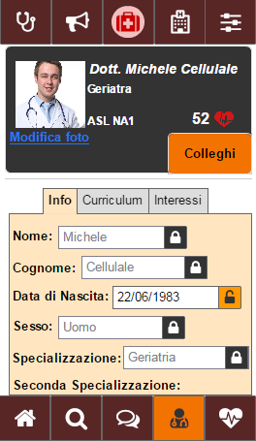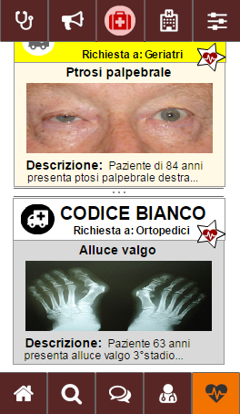

Storyboard funzionalità Pronto Soccorso

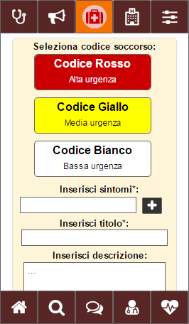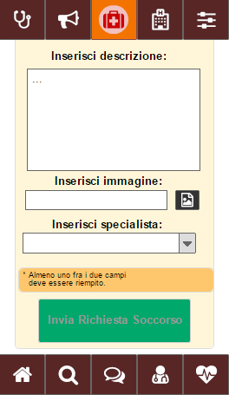 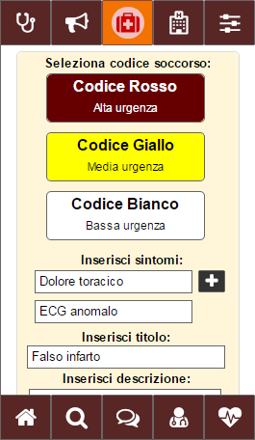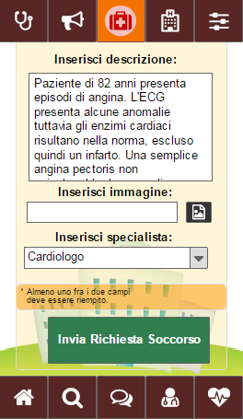

Inserimento dati

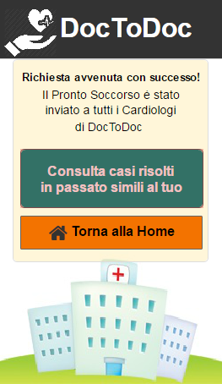 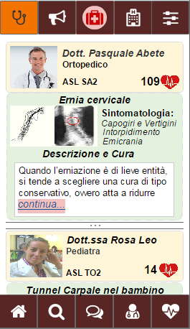

Consulto casi simili

Invio Soccorso

Torna alla Home

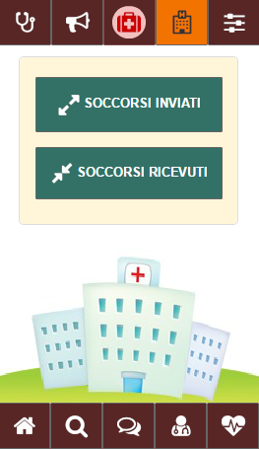 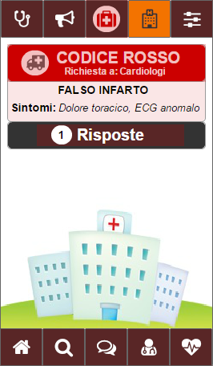 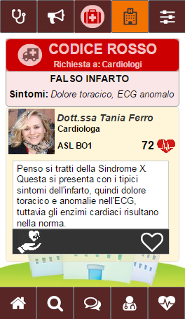

Selezione Risposte

Soccorsi inviati

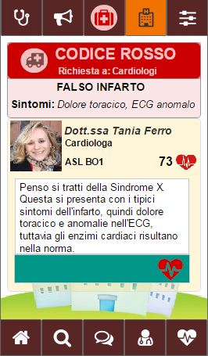 Link alla demo interattiva completa [DocToDoc mockup](https://polytechnicofturin.mybalsamiq.com/projects/doctodoc/prototype/Home%20Doctodoc?key=2d99332f94d091745550c18fa060c8d8f6b9e381)

Assegna Heartbit

Descrizione

Le videate riportate seguono il flusso di azioni svolte dall'utente intento ad inviare una richiesta di Pronto Soccorso. Dalla Home personale si accede al servizio tramite la scelta della specifica icona sull'header. A questo punto si procede con l'inserimento dei dati, quali il codice dell'urgenza, i sintomi, la descrizione del caso, lo specialista a cui ci si rivolge. Una volta inviata la richiesta la piattaforma invita l'utente o a consultare casi clinici già risolti simili a quello appena inviato, oppure a ritornare alla propria Home. Quando l'utente riceve un aiuto al soccorso inviato accede dalla Home al servizio Soccorsi e successivamente seleziona Soccorsi Inviati. A questo punto l'utente seleziona Risposte, dove viene indicata la risposta di un collega al suo soccorso, legge il consiglio che gli viene dato e, se reputa giusto, assegna un heartbit al collega trascinando il simbolo di DocToDoc sull'icona rappresentante un cuore vuoto.

Navigazione

Nella prima fase di registrazione l'utente ha la possibilità di iniziare a far parte della community tramite l'inserimento di pochi ed essenziali campi di informazione, demandando l'arricchimento della stessa in un momento successivo, a discrezione dell'utente. Per l'autenticazione è prevista la possibilità di ricevere una nuova password (tramite e-mail su posta certificata) e di restare loggato con il dispositivo in uso. Essendo il Social Network riservato a soli medici (autenticità del profilo), nella pagina iniziale è previsto il collegamento ad un sito vetrina che mostra le principali funzionalità e lo scenario di DocToDoc. Inseriti i dati di registrazione il nuovo utente riceverà una e-mail con un link di attivazione ed un benvenuto alla piattaforma, corredato di consigli ed informazioni utili. Una volta effettuato l'accesso l'utente si troverà nella sua Home personale, marcata dalle sue informazioni inserite prioritariamente prima del lifestream. L'header ed il footer rappresentano la plancia di comando dell'utente, che grazie all'interazione con le stesse può accedere a tutti i servizi della piattaforma. All'interno del lifestream saranno visualizzati, già dal primo accesso, tutti i contenuti di colleghi appartenenti alla stessa specializzazione medica, in tal modo l'utente si sentirà subito accolto e parte della famiglia DocToDoc. Le funzionalità relative alla pubblicazione di contenuti prevedono l'immissione di alcuni campi obbligatori ed altri opzionali. Il campo "*descrizione",* rappresentante il cuore dell'informazione, è stato costruito deliberatamente non strutturato ma a contenuto libero, in modo tale da sancire le regole di interazione e lasciare all'utente la libertà di comporre i contenuti a suo piacimento. E' possibile, nella sezione Impostazioni, oltre che regolare i propri livelli di privacy, segnalare abusi o ricevere suggerimenti sul sito. E' previsto un meccanismo di rating, ovvero l'attribuzione ai colleghi di heartbit. Questi simboleggiano l'utilità di un aiuto ricevuto dal collega che lo assegna ed il loro numero è sempre visibile accanto alle informazioni di profilazione degli utenti: un indicatore di reputazione ed un incentivo alla partecipazione attiva. Il servizio di Pronto Soccorso rappresenta la colonna portante della piattaforma sia da un punto di vista funzionale che come modello di azione. Infatti gli utenti grazie al contesto, all'empatia e alla modularità, creano, relativamente alla totalità delle possibilità offerte dal servizio, un sistema cooperativo nel quale ogni singola parte compone l'intero bagaglio di informazioni attingibile, e allo stesso tempo un sistema collaborativo all'interno della singola richiesta di Pronto Soccorso dando vita ad un team medico unito per la risoluzione dello stesso caso clinico.

Problemi

Durante la fase di test sono state riscontrate alcune problematiche relative all'azione di risposta a soccorsi richiesti da colleghi. In particolare la prima scelta progettuale prevedeva l'inserimento nell'header dei vari soccorsi ricevuti, divisi per le tre categorie di urgenza. Tale organizzazione è risultata poco chiara, per tale ragione i soccorsi ricevuti sono stati riposizionati all'interno del lifestream nella home dell'utente, differenziandoli dagli altri post tramite opportune scelte grafiche.

Timetable

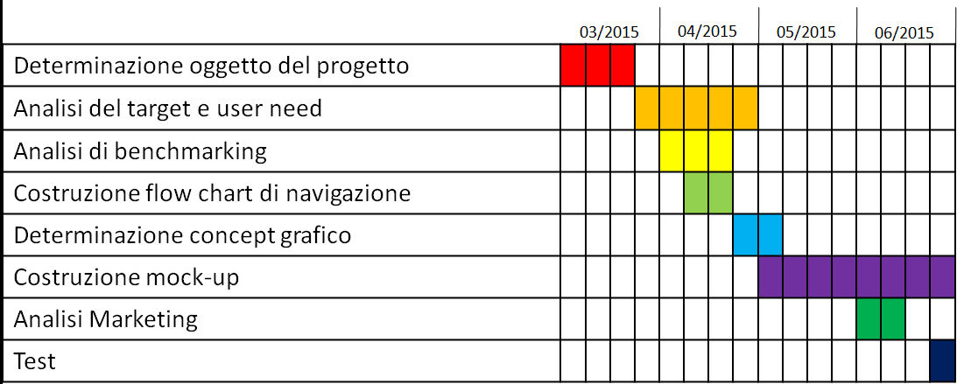

Documenti allegati

[Documento: Interviste.docx]

[Documento: RegistrazioneInterviste/ ]

[Documento: VideoDTD.avi]